У нас ЧС. Что делать?
(Алгоритм работы закупщика)

НПА:
Федеральный закон № 44-ФЗ от 05.04.2013
Статья 93. Закупка у единственного поставщика (подрядчика, исполнителя) может осуществляться заказчиком в следующих случаях:
п.9 ст. 93 44-ФЗ: «осуществления закупок товаров, работ, услуг при необходимости оказания медицинской помощи в неотложной или экстренной форме либо вследствие аварии, обстоятельств непреодолимой силы, для предупреждения (при введении режима повышенной готовности функционирования органов управления и сил единой государственной системы предупреждения и ликвидации чрезвычайных ситуаций) и (или) ликвидации чрезвычайной ситуации, для оказания гуманитарной помощи. При этом заказчик вправе осуществить закупку товара, работы, услуги в количестве, объеме, которые необходимы для оказания такой медицинской помощи либо вследствие таких аварии, обстоятельств непреодолимой силы, для предупреждения и (или) ликвидации чрезвычайной ситуации, для оказания гуманитарной помощи, если применение конкурентных способов, требующих затрат времени, нецелесообразно;».
Содержание и описание действий
- Есть ли объект в Госпрограмме/мун. программе и есть ли деньги?
- если есть, то приступаем к плану-графику
- если нет, то используем резервный фонд
- Внесение закупки в план-график в ЕАСУЗ
  - Принятие заказчиком решения (заключение электронного контракта или обычного (по п.9 право заказчика выбирать форму заключения с 01.01.2025)
- Согласование плана-графика с ГРБС (вышестоящая организация)
- Публикация плана-графика в ЕИС (федеральная система)
  - Прохождение финансового контроля плана-графика в ЕИС (орган контроля заказчика)
  - Возврат статуса плана-графика в ЕАСУЗ (автоматически)
- Расчет и обоснование цены в ПИК ЕАСУЗ (ЭКК0)
- Подготовка проекта контракта в ПИК ЕАСУЗ (ЭКК1 и ЭКК2)
Если выбрали заключать Электронный контракт:
- Подготовка Структурированного контракта в ЕАСУЗ (если заказчик принял решение заключать электронный контракт – право заказчика (44-ФЗ) с 01.01.2025)
  - Направление электронного контракта в ЕИС
  - Направление электронного контракта на подписание поставщику в ЕИС
  - Подписание электронного контракта заказчиком в ЕИС
  - Возврат статуса в ЕАСУЗ (автоматически)
- Публикация сведений об электронном контракте в реестре контрактов в ЕИС
До 26.09.2025 (до реализации проекта по оптимизации)
  - Подготовка карточки контракта в реестре контрактов в
ЕАСУЗ
  - Направление контракта на регистрацию в ЕИС
  - Регистрация контракта в ЕИС
  - Возврат статуса в ЕАСУЗ (автоматически)
  - Направление статуса в ПИК (автоматически)
  - Постановка контракта на бюджетное обязательство в ГИС
РЭБ
С 26.09.2025 (после реализации проекта по оптимизации) – исключение работы в ЕАСУЗ по регистрации электронного контракта (дублирование действий, потеря времени, технические проблемы)
  - Размещение Электронного контракта в реестре контрактов в ЕИС
  - Возврат статуса в ЕАСУЗ + документы (автоматически)
  - Направление статуса в ПИК (автоматически)
  - Постановка контракта на бюджетное обязательство в ГИС
РЭБ

Если выбрали заключать обычный контракт (право заказчика по п.9 с 01.01.2025):
7. Заключение обычного контракта
На бумаге:
  - Подготовка карточки контракта в реестре контрактов в
ЕАСУЗ + приложение скан копии подписанного контракта
  - Направление контракта на регистрацию в ЕИС
  - Регистрация контракта в ЕИС
  - Возврат статуса в ЕАСУЗ (автоматически)
  - Направление статуса в ПИК (автоматически)
  - Постановка контракта на бюджетное обязательство в ГИС
РЭБ
Через ПИК ЕАСУЗ в электронной форме:
  - Направление контракта на подписание поставщику в ПИК
  - Подписание контракта заказчиком
  - Интеграция подписанного контракта в ЕАСУЗ из ПИК
  - Направление контракта на регистрацию в ЕИС
  - Регистрация контракта в ЕИС
  - Возврат статуса в ЕАСУЗ (автоматически)
  - Направление статуса в ПИК (автоматически)
  - Постановка контракта на бюджетное обязательство в ГИС
РЭБ

Инструкция по работе в системе ЕАСУЗ

- Внесение закупки в план-график в ЕАСУЗ
  - Принятие заказчиком решения (заключение электронного контракта или обычного (по п.9 право заказчика выбирать форму заключения с 01.01.2025)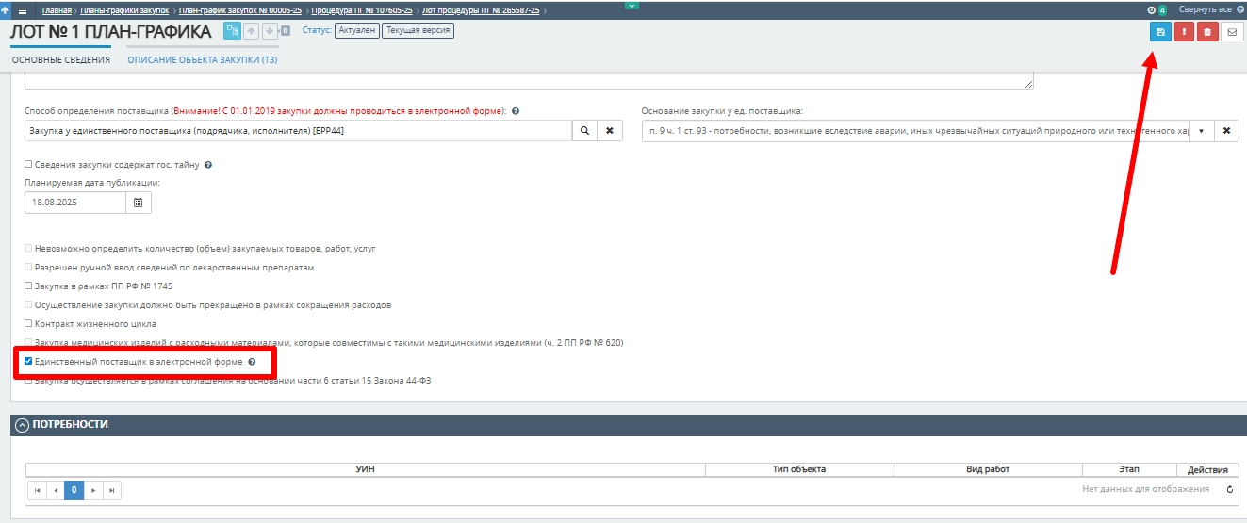
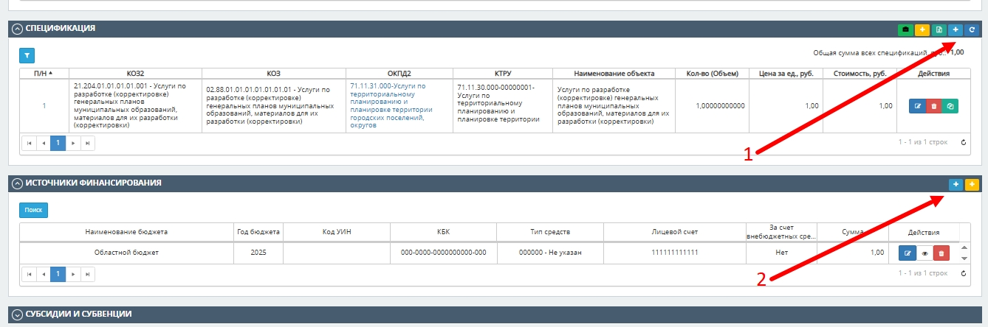

- Согласование плана-графика с ГРБС (вышестоящая организация)
- Публикация плана-графика в ЕИС (федеральная система)
  - Прохождение финансового контроля плана-графика в ЕИС (орган контроля заказчика)
  - Возврат статуса плана-графика в ЕАСУЗ (автоматически)
- Расчет и обоснование цены в ПИК ЕАСУЗ (ЭКК0)
- Подготовка проекта контракта в ПИК ЕАСУЗ (ЭКК1 и ЭКК2)
Если выбрали заключать Электронный контракт:
- Подготовка Структурированного контракта в ЕАСУЗ (если заказчик принял решение заключать электронный контракт – право заказчика (44-ФЗ) с 01.01.2025)
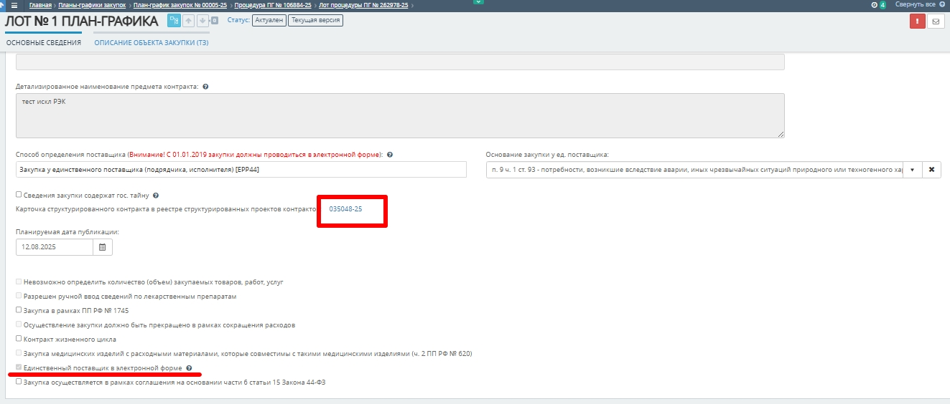
  - Направление электронного контракта в ЕИС
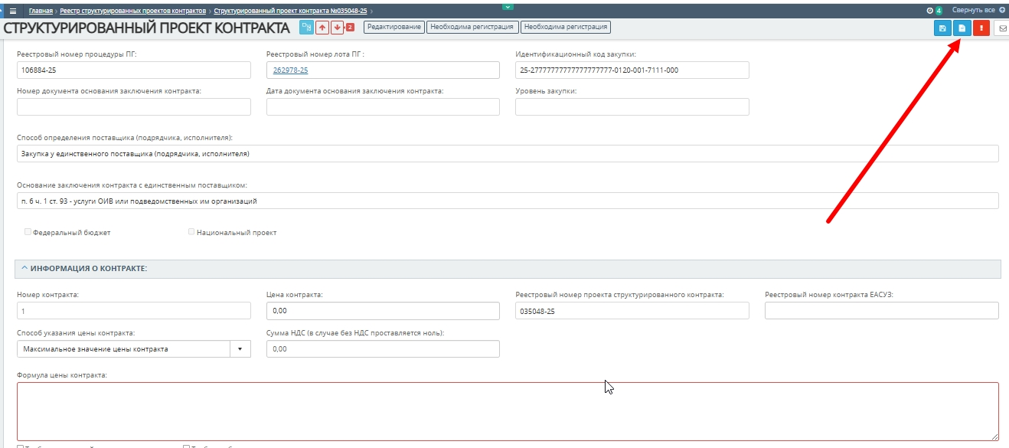
  - Направление электронного контракта на подписание поставщику в ЕИС
  - Подписание электронного контракта заказчиком в ЕИС
  - Возврат статуса в ЕАСУЗ (автоматически)
- Публикация сведений об электронном контракте в реестре контрактов в ЕИС

До 26.09.2025 (до реализации проекта по оптимизации)
  - Подготовка карточки контракта в реестре контрактов в
ЕАСУЗ
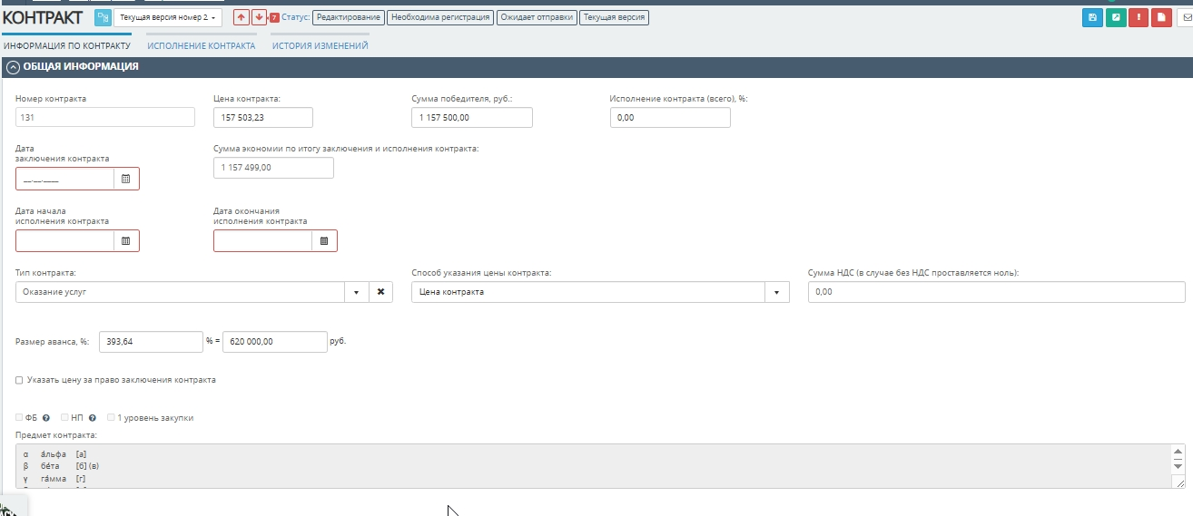
  - Направление контракта на регистрацию в ЕИС
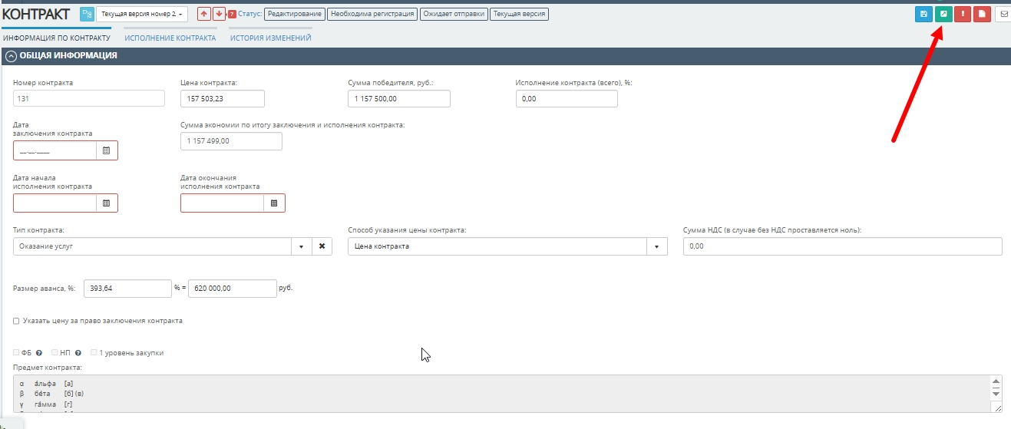
  - Регистрация контракта в ЕИС
  - Возврат статуса в ЕАСУЗ (автоматически)
  - Направление статуса в ПИК (автоматически)
  - Постановка контракта на бюджетное обязательство в ГИС
РЭБ
С 26.09.2025 (после реализации проекта по оптимизации) – исключение работы в ЕАСУЗ по регистрации электронного контракта (дублирование действий, потеря времени, технические проблемы)
  - Размещение Электронного контракта в реестре контрактов в ЕИС

  - Возврат статуса в ЕАСУЗ + документы (автоматически)
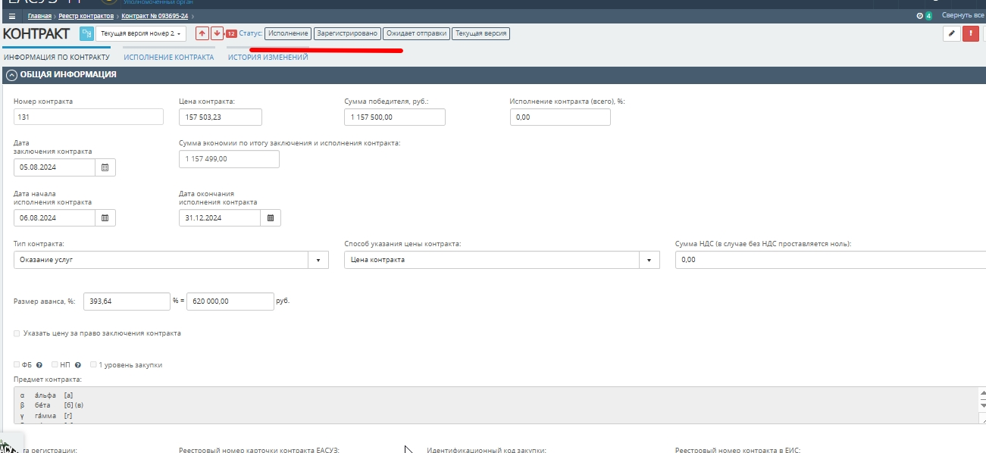
  - Направление статуса в ПИК (автоматически)
  - Постановка контракта на бюджетное обязательство в ГИС
РЭБ

Если выбрали заключать обычный контракт (право заказчика по п.9 с 01.01.2025):
7. Заключение обычного контракта
На бумаге:
  - Подготовка карточки контракта в реестре контрактов в
ЕАСУЗ + приложение скан копии подписанного контракта

  - Направление контракта на регистрацию в ЕИС

  - Регистрация контракта в ЕИС
  - Возврат статуса в ЕАСУЗ (автоматически)

  - Направление статуса в ПИК (автоматически)
  - Постановка контракта на бюджетное обязательство в ГИС
РЭБ
Через ПИК ЕАСУЗ в электронной форме:
  - Направление контракта на подписание поставщику в ПИК
  - Подписание контракта заказчиком
  - Интеграция подписанного контракта в ЕАСУЗ из ПИК

  - Направление контракта на регистрацию в ЕИС

  - Регистрация контракта в ЕИС
  - Возврат статуса в ЕАСУЗ (автоматически)

  - Направление статуса в ПИК (автоматически)
  - Постановка контракта на бюджетное обязательство в ГИС
РЭБ

